Департамент культуры Ярославской области

Государственный литературно-мемориальный музей-заповедник
Н.А. Некрасова «Карабиха»

Филологический факультет Московского государственного университета имени М.В. Ломоносова

Ярославская областная универсальная научная библиотека
имени Н.А. Некрасова

«КАРАБИХСКИЕ НАУЧНЫЕ ЧТЕНИЯ»

эпоха н.а. некрасова и н.а. некрасов в эпохах: xix – xx – xxi вв. «вечное», «забытое» «устаревшее» и «современное»
в наследии поэта и культуре его времени

Программа международной научно-практической конференции

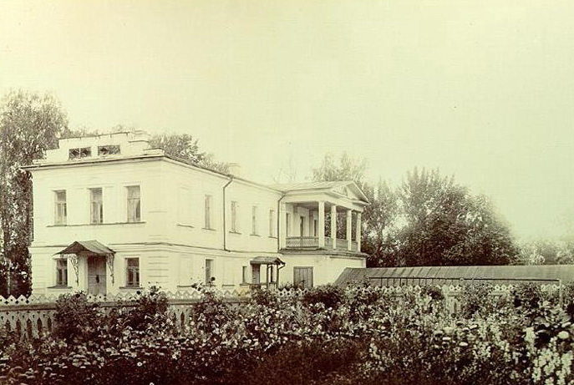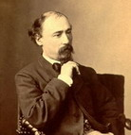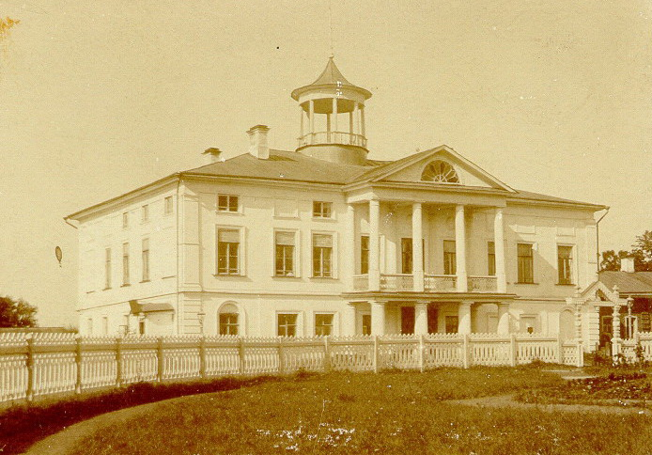

Карабиха
2019
международная научно-практическая конференция
«КАРАБИХСКИЕ НАУЧНЫЕ ЧТЕНИЯ»

эпоха н.а. некрасова и н.а. некрасов в эпохах: xix – xx – xxi вв. «вечное», «забытое» «устаревшее» и «современное»
в наследии поэта и культуре его времени
состоится

4 июля 2019 г.
в Государственном литературно-мемориальном музее-заповеднике
Н.А. Некрасова «Карабиха»

10.00 –-10.30 – открытие выставки « "О бедном актере замолвите слово..."
(из собрания Музея-заповедника "Щелыково")» (Восточный флигель)
10.30-12.30 - утреннее заседание
12.30 – 13.30 - кофе-пауза, экскурсия по музею-заповеднику «Карабиха»,
работа книжной лавки

13.30-16.45 - дневное заседание

5 июля 2019 г.
в Ярославской областной универсальной научной библиотеке имени Н.А. Некрасова

10.00-12.30 – утреннее заседание
12.30 – 13.15 –кофе-пауза, работа книжной лавки
13.15-16.45 – дневное заседание

Регламент выступления – не более 20 минут

17.30 – 18.30 – экскурсия по экспозиции Музея имени В.Ю. Орлова

6 июля 2019 г.
52 Всероссийский Некрасовский праздник поэзии

10.00 – 16.00 – культурная программа в Государственном литературно-мемориальном музее-заповеднике Н.А. Некрасова «Карабиха»

4 июля 2019 г.
Вступительное слово:
Марина Владимировна Васильева, директор департамента культуры Ярославской области; Андрей Александрович Ивушкин, директор
музея-заповедника Н.А. Некрасова «Карабиха»; Михаил Сергеевич Макеев, доктор филологических наук, профессор филологического факультета Московского государственного университета имени М.В. Ломоносова

10.30–12.30 – утреннее заседание

Пленарное заседание (Большой дом)

Ведущий – С.Н. Гуськов, кандидат филологических наук, заместитель директора по научной работе Института русской литературы
(Пушкинский Дом) РАН

Трунин Михаил Владимирович (Эстония, Тарту) Ю.М. Лотман о Н.А. Некрасове: Метод и контекст
Долгих Елена Николаевна (Санкт-Петербург) Лавинные энергии В.Е. Евгеньева-Максимова. По материалам выставки «Время двигать некрасовские дела»
Макеев Михаил Сергеевич (Москва) Некрасовские черты в поэзии А.А. Фета 1850-х годов
Ведущий – М.С. Макеев, доктор филологических наук, профессор Московского государственного университета имени М.В. Ломоносова

Пращерук Наталья Викторовна (Екатеринбург) Тишина как знак Родины в произведениях Н.А. Некрасова
Степина Мария Юрьевна (Санкт-Петербург) Стихотворение «Буря»: от первопечатной к канонической редакции
Корнацкий Николай Николаевич (Москва) Некрасов и нигилисты: два эпизода из жизни Волкова кладбища в 1871 году
Савельев Виктор Сергеевич (Москва) «Есть женщины в русских селеньях…»
Гасанова Людмила Владимировна (Ярославль) «Некрасовский цикл» в творчестве ярославского композитора С.Н. Коппеля

13.30–16.45 – работа по секциям

секция №1 (Большой дом, 1 этаж)

Ведущий – Е.Н. Долгих, кандидат философских наук, ведущий хранитель отдела «Мемориальный музей-квартира Н.А. Некрасова»
Всероссийского музея А.С. Пушкина

Кучерская Майя Александровна (Москва) О возможном источнике массовых сцен в поэме Некрасова «Кому на Руси жить хорошо»
Флаэрти Дженнифер (США, Калифорния, Беркли) Народный язык и фатализм в «Зеленом шуме» и «Кому на Руси жить хорошо»
Пенская Елена Наумовна (Москва) Поэма Некрасова «Кому на Руси жить хорошо» на сцене и за сценой (по материалам рукописей Александринского театра)
Школьникова Ольга Юрьевна (Москва) Тексты Н.А. Некрасова как языковое отражение динамической картины мира (поэма «Кому на Руси жить хорошо» в сопоставлении с итальянским переводом)

Ведущий – О.Ю. Школьникова, доктор филологических наук, профессор Московского государственного университета имени М.В. Ломоносова

Печерская Татьяна Ивановна (Новосибирск) Литературный процесс сквозь призму соперничества: (К вопросу о параллельных сюжетах и ссоре Гончарова с Тургеневым)
Падерина Екатерина Геннадьевна (Москва) Комедиографический опыт прозаика: гоголевские комедийные коллизии в пьесах И.С. Тургенева 1840-х годов
Зубков Кирилл Юрьевич (Санкт-Петербург), Петровских Мария Александровна (Санкт-Петербург). Купцы или поляки? Петербургские пожары в творческой истории романа А.Ф. Писемского «Взбаламученное море»

секция №2 (Западный флигель, 2 этаж)

Ведущий – И.Ю. Шустрова, кандидат исторических наук, доцент,
Ярославский государственный университет имени П.Г. Демидова

Личак Наталия Алексеевна (Ярославль), Тюкина Людмила Александровна (Ярославль) Историческая память как механизм регулирования воспоминаний общества
Лётин Вячеслав Александрович (Ярославль) Усадьба в русской литературе второй половины XIX века: хронотоп земного ада.
Барашев Михаил Анатольевич (Владимир) Наука и техника в сельской дворянской усадьбе России второй половины XVIII – начала XIX веков
Балдин Кирилл Евгеньевич (Иваново) Ярмарки в селе Холуй и офени-коробейники в поэмах Н.А. Некрасова «Кому на Руси жить хорошо» и «Коробейники»

Ведущий – М.А. Барашев, кандидат искусствоведения, доцент,
Владимирский государственный университет
Комарова Татьяна Васильевна (Ясная Поляна) Мемориальные предметы Яснополянского дома-музея Л.Н. Толстого, хранящие память о Н.А. Некрасове
Дозорова Надежда Ивановна (Архангельское) Усадьба Архангельское. Библиотека конца XIX – начала XX веков
Богданов Георгий Александрович (ФРГ, Эрлаген) Усадьба в старой Руссе и ее роль в семейной жизни и творческой судьбе Ф.М. Достоевского

Ведущий – А.Е. Оторочкина, кандидат исторических наук, главный библиотекарь музея-заповедника Н.А. Некрасова «Карабиха»

Переверзева Надежда Валерьевна (Ясная Поляна) Черты мемориального Дома Л.Н. Толстого в художественном пространстве романа «Воскресение»
Шустрова Ирина Юрьевна (Ярославль) Первичные материалы Переписи 1897 г. как исторический источник (на примере с. Карабиха)
Михайлова Марина Андреевна (Ярославль) Переписка А.Ф. Тарасова с художником Б.А. Протоклитовым как источник по истории музея-заповедника Н.А. Некрасова «Карабиха» (1950-е – 1970-е гг.)

Ведущий – М.А. Михайлова, кандидат исторических наук, заместитель директора по научно-экспозиционной деятельности музея-заповедника Н.А. Некрасова «Карабиха»

Оторочкина Александра Евгеньевна (Ярославль) А.И. Суслов как исследователь усадьбы Н.А. Некрасова Карабиха
Страхова Наталья Вячеславовна (Ярославль) «Музейные каникулы», или старшеклассники в музее

5 июля 2018 г.

10.00–12.30 – утреннее заседание

Вступительное слово:
Елена Альбертовна Кузнецова, директор
Ярославской областной универсальной научной библиотеки имени Н.А. Некрасова, Марина Андреевна Михайлова, заместитель директора по научно-экспозиционной деятельности музея-заповедника Н.А. Некрасова «Карабиха»
10.10 –-10.30 – Ю.Г. Салова, кандидат исторических наук, доцент, Н.П. Рязанцев, кандидат исторических наук, доцент «Презентация книг "История Ярославского края (от Первой мировой войны до начала XXI века)" и "Ярославская губерния в годы гражданской войны"»

секция №1 (концеренц-зал)

Ведущий – Е.Н. Пенская, доктор филологических наук, профессор, Национальный исследовательский университет «Высшая школа экономики»

Красносельская Юлия Игоревна (Москва) Как Толстой стал противником частной собственности на землю?
Ключарева Антонина Владимировна (Ясная Поляна) Тема «Игры» в жизни и творчестве Л.Н. Толстого (по рассказу «Записки маркера»)
Бороздина Мария Александровна (Москва) «Если бы мы хотели представить список всех заимствований из «Войны и мира», то пришлось бы выписывать весь роман…» (А.М. Скабичевский): к вопросу о толстовском присутствии в романе Н.А. Чаева «Богатыри»

Ведущий – Г.В. Зыкова, доктор филологических наук, профессор Московского государственного университета имени М.В. Ломоносова
Башко Ульяна Викторовна (Москва) К вопросу о поэзии 40-х гг. М.Е. Салтыкова-Щедрина
Шашкова Екатерина Владимировна (Санкт-Петербург) К вопросу об авторской корректуре фельетона И.И. Панаева

Ваганова Ирина Вениаминовна (Ярославль) Влияние журнально-издательской деятельности поэта Н.А. Некрасова на издательскую деятельность своего племянника К.Ф. Некрасова (1909-1916)
Першкина Анастасия Николаевна (Москва) «Петербургские вершины» Я.П. Буткова: как исторический комментарий помогает прояснить историю создания
Зыкова Галина Владимировна (Москва) Поэмы Твардовского в самиздате (из материалов личного собрания Вс.Н. Некрасова и А.И. Журавлевой и коллекции «Мемориала»)

секция №2 (выставочный зал)

Ведущий – Н.В. Абросимова, заместитель директора по научной работе Ярославской областной универсальной библиотеки имени Н.А. Некрасова

Замарёнова Ольга Александровна (Санкт-Петербург) Заметки о путешествии Н.А. Некрасова в Нижний Новгород
Салова Юлия Геннадьевна (Ярославль) Некрасовская тема в деятельности Ярославского общества для содействия народному образованию и распространению полезных знаний
Красильников Григорий Владимирович (Ярославль) «Всего было 13 братьев и сестер…» (материалы к родословной Н.А. Некрасова)
Меньшикова Екатерина Владимировна (Ярославль) Дом Максима Богдановича в Ярославле: место памяти о поэте
Кублановский Юрий Михайлович (Поленово), Грамолина Наталия Николаевна (Поленово) Поленовская усадьба на Оке. История, реалии, перспективы

13.15-16.45 – дневное заседание

общее заседание (конференц-зал)

Ведущий – Печерская Т.И., доктор филологических наук, профессор
Новосибирского государственного педагогического университета

Ключкин Константин Михайлович (США, Клэрмон) Роман Марко Вовчок «Живая душа» в первых номерах некрасовских «Отечественных записок»: женская проза в культурной экономике толстых журналов
Бодрова Алина Сергеевна (Санкт-Петербург) Издательская экономика А.А. Краевского в конце 1850-х – начале 1860-х гг.
Кабанова Мария Сергеевна (Москва) Проблема авторства статей, посвященных Сборнику 1850 года А.А. Фета, опубликованных за 1850 год, и рецензии на «Лирический Пантеон», опубликованной в «Отечественных записках» за 1840 год

Ведущий – Бодрова А.С., кандидат филологических наук, доцент Департамента истории и теории литературы НИУ «Высшая школа экономики», научный сотрудник Института русской литературы (Пушкинский Дом) РАН

Гуськов Сергей Николаевич (Санкт-Петербург) Гончаров – редактор «Северной Почты». Новые материалы
Чумаченко Елизавета Игоревна (Москва) Отдел «Смесь» в журнале «Современник»
Федотов Андрей Сергеевич (Москва) Журнал «Современник» и обличительная драма второй половины 1850-х годов
Воробьева Оксана Александровна (Москва) Журнал «Русское слово» и типография В.Н. Рюмина: история сотрудничества

16.30-16.45 – подведение итогов конференции (конференц-зал)

